肯特·纳尔博恩（Kent Nerburn）
传统探访者，艺术坚守人

作者简介：


肯特·纳尔博恩（Kent Nerburn），雕刻家、作家。他创作过6部作品，并善于撰写近三十年来发生在美国本土的历史文化故事。他还是“保护项目”（Project Preserve）的创始人和主管。这个项目位于红湖印第安人保留地，目的是发动学生与部落里的长者交谈，以记录下他们古老而传统的故事。目前，他居住在俄勒冈州的波特兰。关于他的更多信息，请访问：www.kentnerburn.com。

肯特·纳尔博恩的作品十分受欢迎，仅美国的销售就达30万册。他的短篇小说《难忘出租车》（THE CAB RIDE I’LL NEVER FORGET）发表在《赫芬顿邮报》（Huffington Post）官网站中，阅读量超过500万。不仅如此，新线电影公司（New Line Cinema）出资六位数，买下了他的电影版权，计划把这个故事拍成电影。

他的另外一部作品《非狼非犬》（NEITHER WOLF NOR DOG）被美国印第安学院基金会赞誉道：“这是一部罕见的优秀作品，一旦你读了这篇文章，你将会重新看待这个世界，重新看待周围的人。”这部作品已经成为美国、欧洲、澳大利亚等多所高中和大学的多元文化课程的教科书。

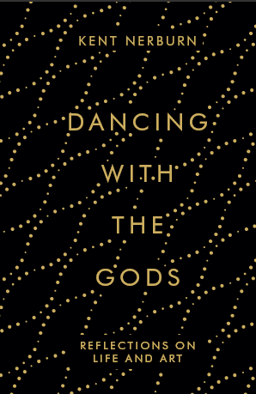
中文书名：《与神起舞：生命与艺术的反思》
英文书名：DANCING WITH THE GODS: Reflections on Life and Art
作 者：Kent Nerburn
出 版 社：Canongate
代理公司：ANA
出版时间：2018年5月
代理地区：中国大陆、台湾
页 数：272页
审读资料：电子稿
类 型：大众社科

内容简介：

本书作者肯特·纳尔博恩收到了一封信，信的署名是“詹妮弗”，是一位年轻女性艺术家。在信中，詹妮弗向肯特表达了身为艺术家的困惑。她表示，现在作家、艺术家的生活都异常艰苦窘迫——其实，詹妮弗在信中提到的问题，也是肯特年轻时备受困扰的思考。

于是，肯特给詹妮弗写了一封亲笔回信。在信中，他感谢了詹妮弗对自己的信任，同时鼓励她以及所有年轻的艺术家，坚信自己的道路，坚定艺术信仰。他认为，艺术这一条路，非常古怪、孤独、充满艰辛；但同样，这条路可以很神奇，很辉煌，很与众不同。在这本书中，肯特诚恳地与他跟大家分享了自己在艺术道路上的人生智慧。

在《与神起舞》（DANCING WITH THE GODS）这本书中，作者分享了他如何应对经济上的窘迫的，如何缓解作品被拒绝后的苦楚，如何调和现实与灵感。这本书可以慰藉、鼓励年轻的艺术家们，帮助他们少走弯路，早日找到自己的艺术风格。对于年轻的艺术家们来说，这本书无疑是雪中送炭。

更重要的是，作者将用自己的亲身经历告诉每一位读者，如何将生命中的苦难转换成人生中庄严的希望。

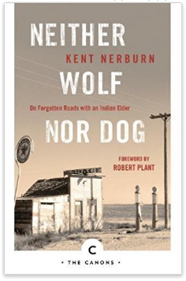
中文书名：《非狼非犬》
英文书名：NEITHER WOLF NOR DOG
作 者：Kent Nerburn
出 版 社：Canongate
代理公司：ANA
出版时间：2017年6月
代理地区：中国大陆、台湾
页 数：352页
审读资料：电子稿
类 型：传记回忆录

内容简介：

《非狼非犬》的故事发生在90年代的北达科他州，当时的人们坚持着自己的原始生活，对新世界的冲击显得毫不退缩。这本书讲述了两个男人的故事，一个美国白人，和一个印第安人，讲述他们各自对生活的理解，以及艰难寻找共鸣的故事。

他们共同经历了一次旅程，穿越许多小镇和无名之路，那里风的低语传来祖先的声音。两个人将透过神话和那些陈词滥调，揭示美国人不曾看到过的景象。

《非狼非犬》讲述了一个引人入胜的故事——沉默的力量，土地和财富的区别，美国白人想要继承美国原住民印第安人遗产的强烈欲望，对传统仪式的买卖交易。这是关于父亲和儿子的故事，关于沉沦和救赎的故事，关于同一片土地上不同文化交融的故事。

正式作者安德鲁·欧哈根（Andrew O’Hagan）所说：“这是一部难得一见的作品，是对纯净灵魂的祈祷。我喜欢他就如同喜欢一首老歌。如果你喜欢永无止境的享受阅读的快乐，喜欢从阅读中获得新的发现，那你一定要读这本书。”

谢谢您的阅读！
请将回馈信息发至：文清（Vicky）
安德鲁﹒纳伯格联合国际有限公司北京代表处
北京市海淀区中关村大街甲59号中国人民大学文化大厦1705室, 邮编：100872
电话：010-82449185
传真：010-82504200
Email: Vicky@nurnberg.com.cn
网址：www.nurnberg.com.cn
微博：http://weibo.com/nurnberg
豆瓣小站：http://site.douban.com/110577/
微信订阅号：ANABJ2002

